Giao diện Login

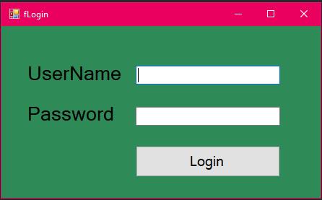

Giao diện BAN TỔ CHỨC

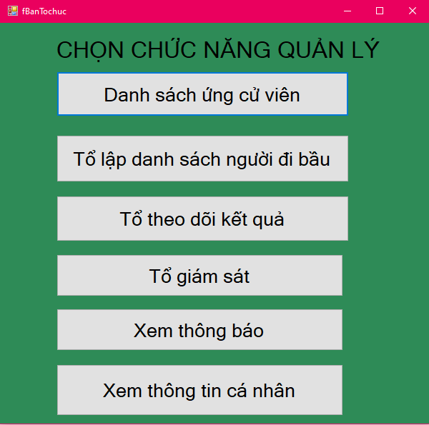

Giao diện chức năng XEM THÔNG BÁO

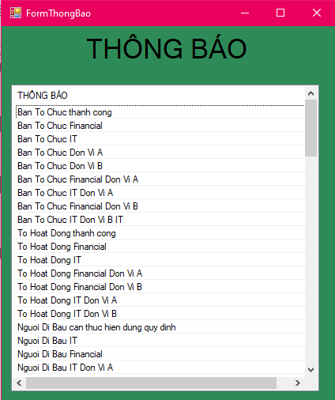

Giao diện chức năng XEM THỐNG TIN CÁ NHÂN

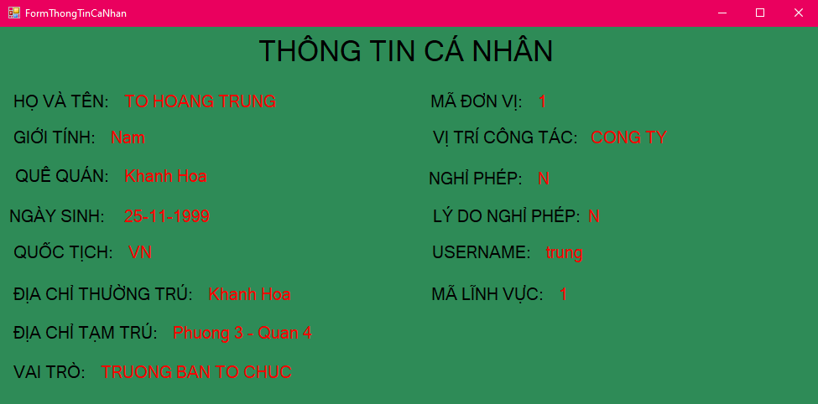

Giao diện TỔ LẬP DANH SÁCH

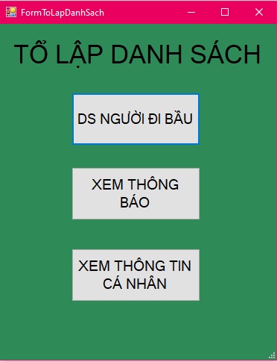

Giao diện XEM DANH SÁCH NGƯỜI ĐI BẦU

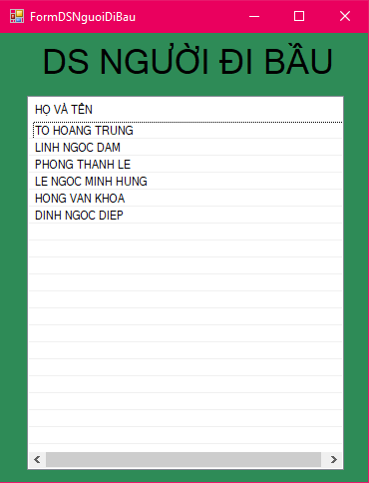

Giao diện TỔ THEO DÕI KẾT QUẢ

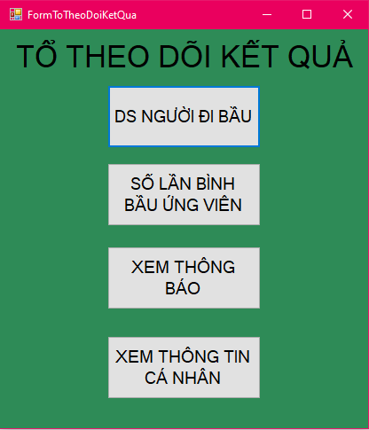

Giao diện NGƯỜI ĐI BẦU

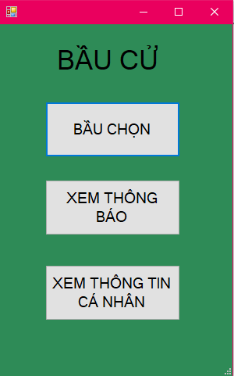

Giao diện CHỨC NĂNG BẦU CỬ

